98學年度第一學期國中部第二次月考成績第一名學生頒獎（99.01.15.）
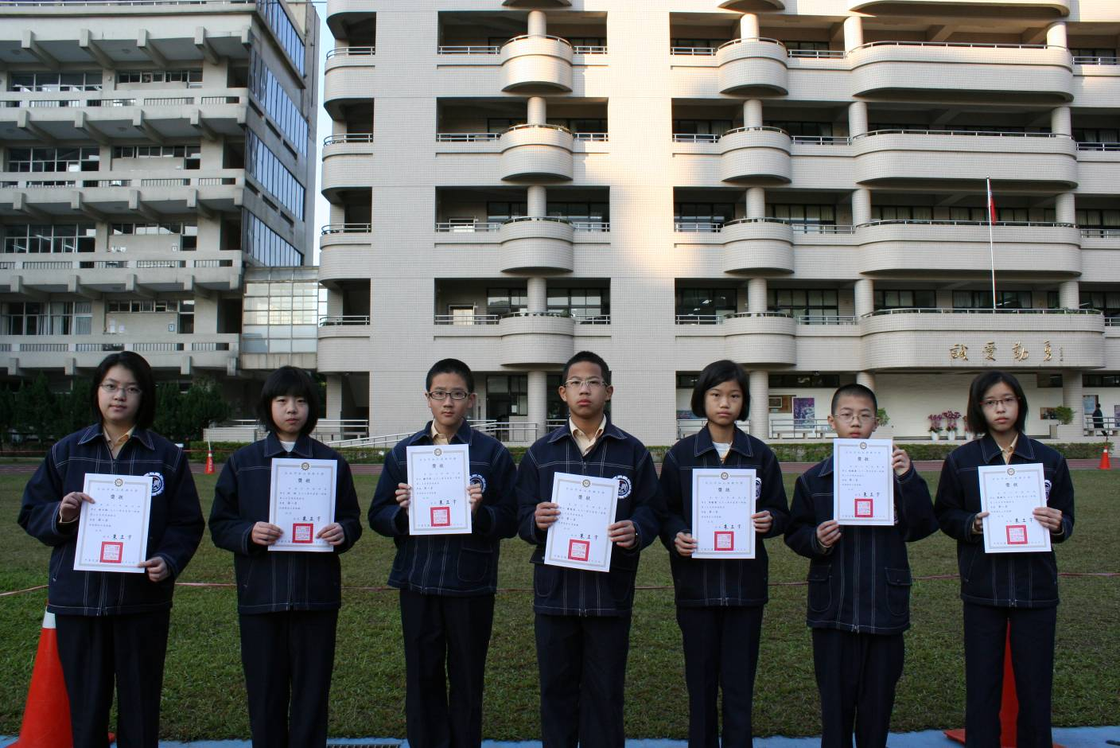
照片左起：林士耘（七忠）、洪瑄（七孝）、顏宇彤（七仁）、黃冠汯（七愛）、李敏聞（七信）
張根源（七義）、陳佩勻（七和）
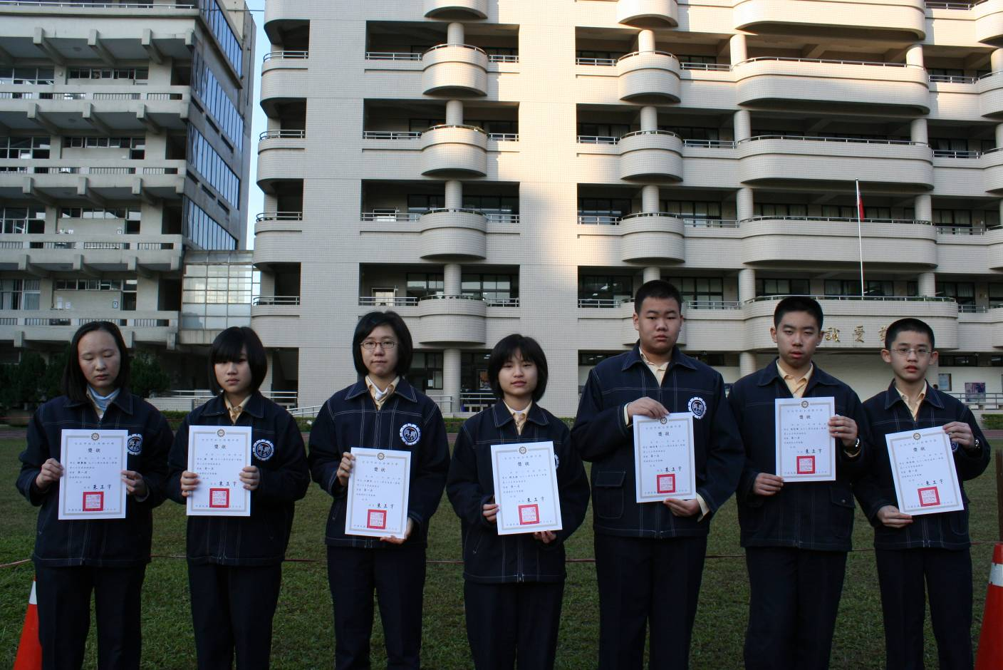
照片左起：韓馨儀（八忠）、陳晉（八孝）、江維芳（八仁）、趙至婕（八愛）、姚昀峰（八信）
高定瑋（八義）、吳丞浩（八和）
98學年度第一學期國中部第二次月考成績第一名學生頒獎（99.01.15.）
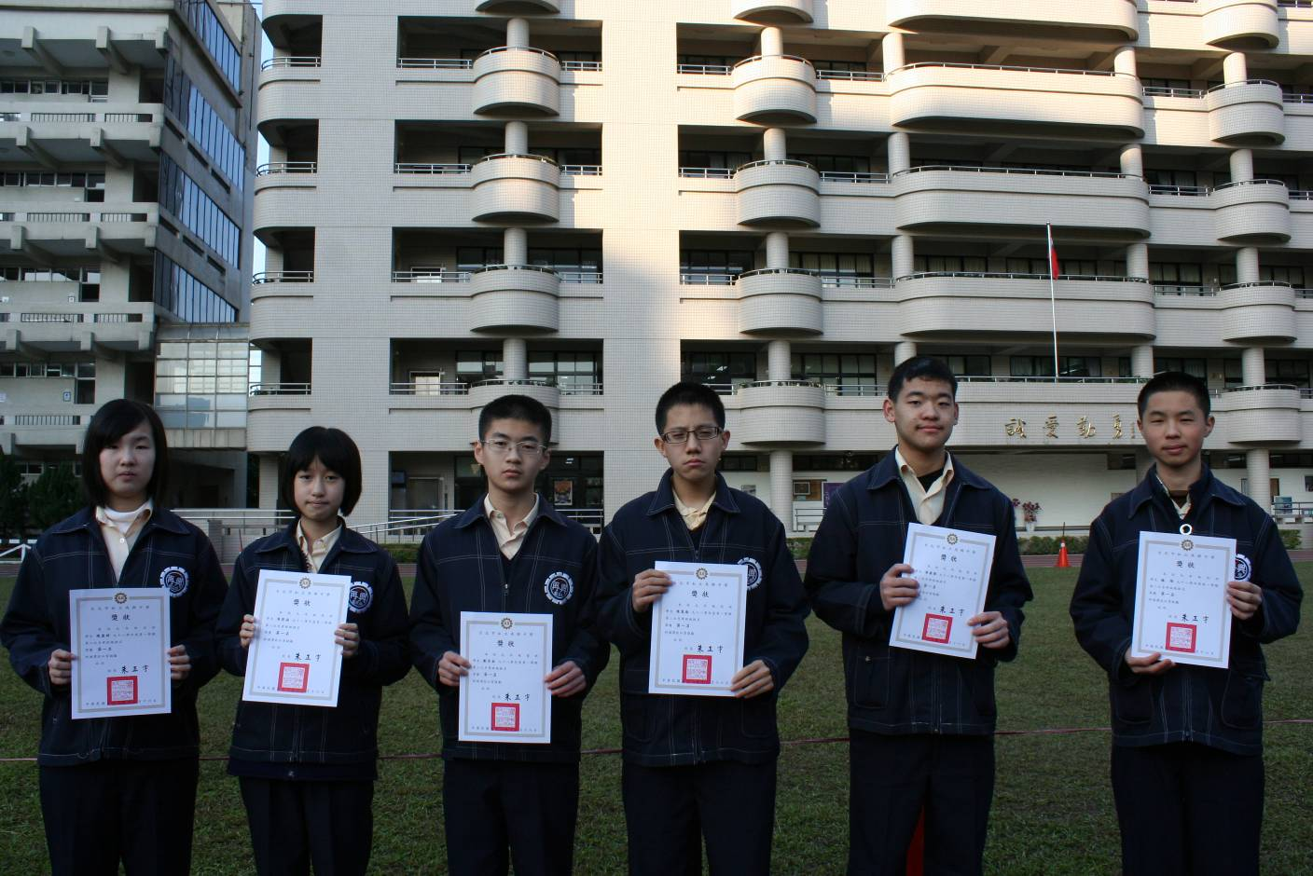
照片左起：陳盈婷（九忠）、黃筱涵（九孝）、戴呈祐（九愛）、陳寬瑜（九信）黃康傑（九義）
楊陞（九和）

